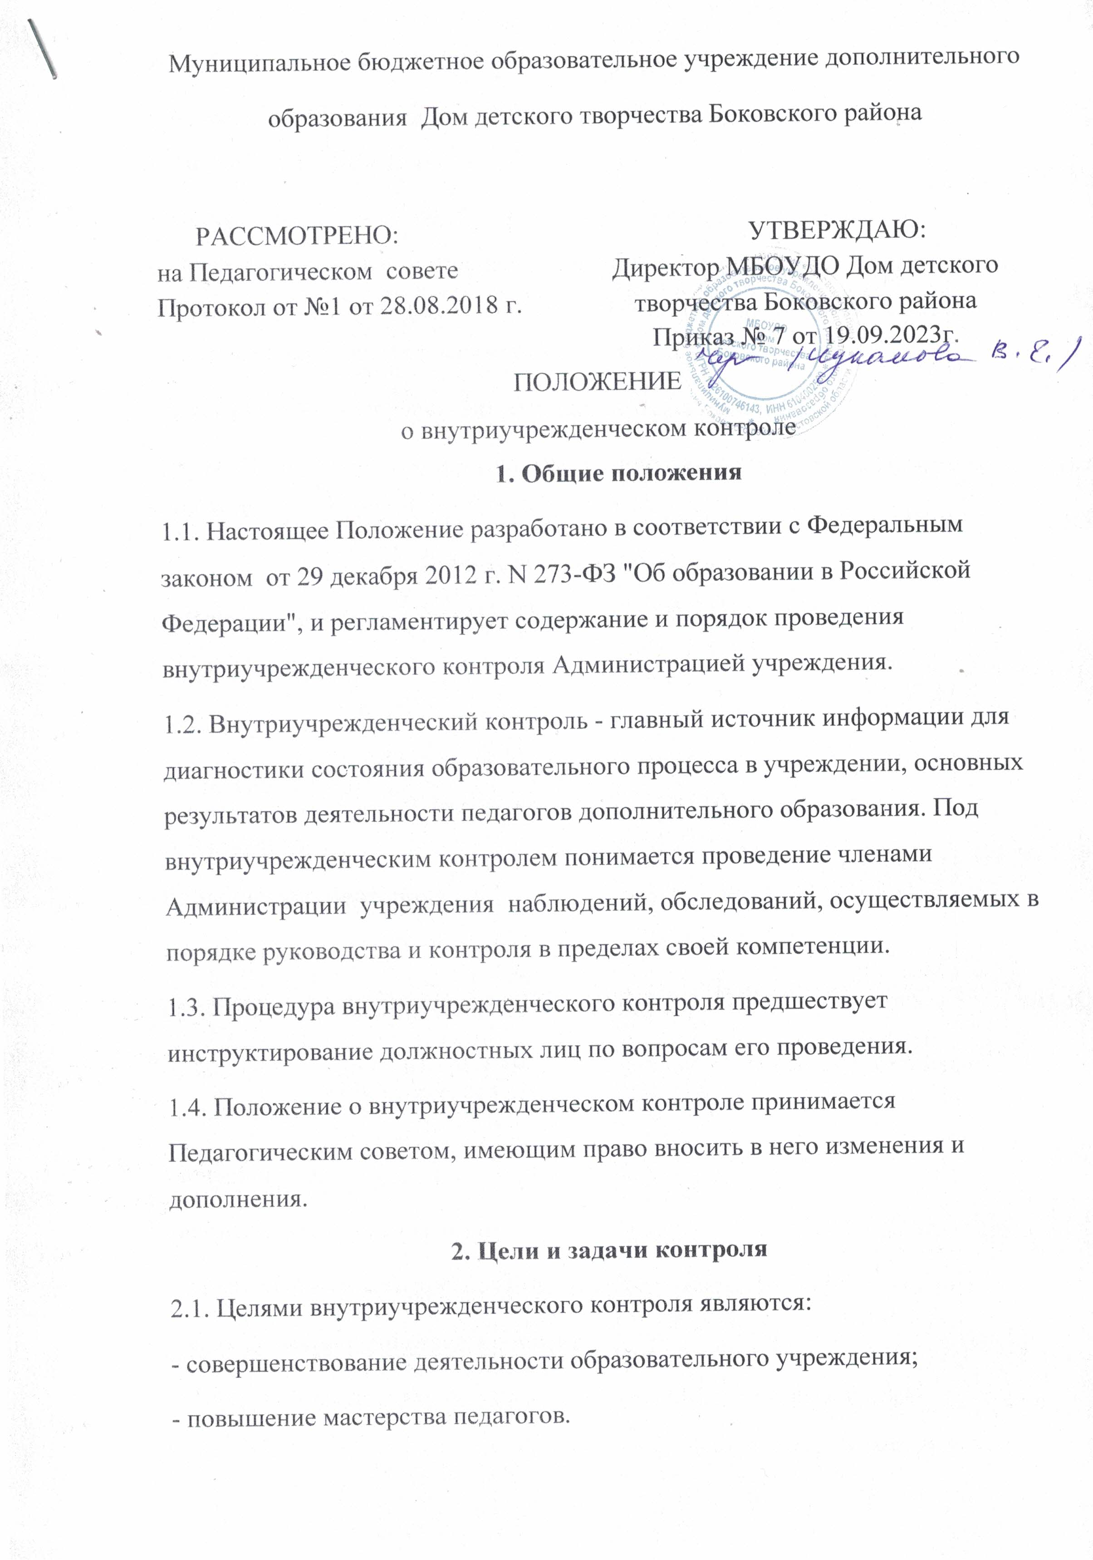
2.2. Задачи внутриучрежденческого контроля:
- анализ и экспертная оценка эффективности результатов деятельности педагогических работников;
- изучение результатов педагогической деятельности, выявление положительных и отрицательных тенденций в организации образовательного процесса и разработка на этой основе предложений по распространению педагогического опыта и устранению негативных тенденций;
- анализ результатов реализации приказов и распоряжений;
- оказание методической помощи педагогическим работникам в процессе контроля.
3. Методы и виды контроля
3.1. Методы контроля над деятельностью педагога:
- анкетирование;
- тестирование;
- социальный опрос;
- наблюдение;
- изучение документации;
- анализ занятий;
- результаты учебной деятельности учащихся.
3.2. Методы контроля над результатами учебной деятельности учащихся:
- наблюдение;
- устный опрос;
- письменная проверка знаний;
- оценка участия в конкурсах, выставках, фестивалях различных уровней;
- беседа, анкетирование, тестирование.
3.3. Внутриучрежденческий контроль может осуществляться в виде плановых или оперативных проверок. Внутриучрежденческий контроль в виде плановых проверок осуществляется в соответствии с утвержденным планом - графиком, который обеспечивает периодичность и исключает нерациональное дублирование в организации проверок.
3.4. Виды внутриучрежденческого контроля:
Организационные:
- плановые проверки;
- оперативные проверки;
- административный контроль;
- аттестация.
По содержанию:
- тематический;
- фронтальный;
- комплексный;
По объектам:
- персональный;
- обобщающий.
3.5.Плановые проверки осуществляются в соответствии с планом – графиком контроля в учреждении, обеспечивая периодичность и рациональное использование рабочего времени Администрации и педагогических работников. Сроки проверки доводятся до педагогического коллектива в начале учебного года.
3.6.Оперативные проверки возможны в целях установления фактов и проверки информации об отклонениях от нормативных требований, урегулирования и предотвращения конфликтных ситуаций в отношениях между участниками образовательного процесса, принятия оперативных управленческих решений. Их организация возможна без предварительного предупреждения.
3.7.Административный контроль осуществляется в форме надзора за исполнением решений выше стоящих органов управления образованием, приказов, иных локальных актов учреждения, а также в форме проверки успешности обучения учащихся в рамках текущего контроля успеваемости и промежуточных результатов.
3.8. Аттестация как комплексное изучение деятельности педагогического работника проводится в соответствии с действующим положением о ней.
Тематический контроль предполагает глубокое изучение какого-либо конкретного вопроса в практике работы коллектива, детского объединения, группы, отдельного педагога.
Фронтальный контроль необходим для всестороннего изучения детского коллектива или отдельного педагога.
Комплексный контроль проводится с целью получения полной информации о состоянии дел и состоянии учебно-воспитательного процесса в целом или по конкретной проблеме.
Персональный контроль предполагает изучение и анализ педагогической деятельности отдельного педагога, в ходе которого изучает соответствие уровня компетентности работника требованиям к его квалификации, профессионализму и продуктивности.
Обобщающий контроль направлен на получение информации о состоянии учебно-воспитательного процесса в том или ином детском объединении.
3.9. Контроль осуществляется в соответствии с планом работы Учреждения, где указываются конкретные цели, объекты, виды, формы, сроки и продолжительность контроля.
3.10.Методами контроля являются: документальный контроль, экспертиза, наблюдение, тестирование, контрольные срезы, интервьюирование участников образовательного процесса, анкетирование, хронометраж и другие.
3.11. Средства контроля: печатные (памятки, схемы анализа учебного занятия и воспитательных мероприятий, анкеты, тесты, диагностические карты и др.), технические (видеоматериалы, электронные презентации).
3.12. Продолжительность комплексного, индивидуального контроля не может быть более 10, тематического – 5 дней.
3.13. Периодичность и виды контроля определяются Администрацией самостоятельно на учебный год по мере необходимости получения объективной информации о реальном состоянии дел и результатах деятельности работников и доводятся до коллектива.
3.14. Посещение учебных занятий, воспитательных мероприятий с учащимися проводится в соответствии с расписанием занятий. Количество посещаемых учебных занятий в период контроля деятельности одного работника не может превышать более пяти. Работник, деятельность которого контролируется, должен быть извещен не позже 7 дней до начала контроля.
  - В необходимых случаях с целью надзора могут быть организованы внеплановые проверки, о чем работники должны быть информированы не позднее 1 дня до начала проверки.
  - Основанием для контроля являются:
- План-график контроля по учреждению.
- Заявление педагогического работника, в том числе на аттестацию;
- Обращение учащихся, их родителей (законных представителей) по поводу нарушений в процессе обучения.
4. Правила внутриучрежденческого контроля
4.1. Внутриучрежденческий контроль осуществляет директор, заместитель директора по учебно-воспитательной работе и методист.
4.2. Эксперты имеют право запрашивать необходимую информацию, изучать документацию, относящуюся к предмету внутриучрежденческого контроля.
4.3. При проведении планового контроля не требуется дополнительного предупреждения педагога, если в плане указаны сроки контроля. В экстренных случаях директор и заместитель директора по учебно-воспитательной работе могут посещать занятия педагогов дополнительного образования без предварительного предупреждения.
4.4. При проведении оперативных проверок педагогический работник предупреждается не менее чем за 1 день до посещения занятия.
5. Результаты контроля
5.1. Результаты внутриучрежденческого контроля оформляются в виде аналитической справки, доклада о состоянии дел по проверяемому вопросу. Итоговый материал должен содержать констатацию фактов, выводы и при необходимости рекомендации. Информация о результатах доводится до педагогических работников учреждения в течение семи дней с момента завершения проверки.
5.2. По итогам внутриучрежденческого контроля в зависимости от его формы, целей и задач, а также с учетом реального положения дел проводятся заседания Педагогического совета, совещания при директоре.
5.3. Директор учреждения по результатам внутриучрежденческого контроля издает соответствующий приказ:
- об обсуждении итоговых материалов внутриучрежденческого контроля коллегиальным органом;
- о проведении повторного контроля;
- о привлечении к дисциплинарной ответственности должностных лиц;
- о поощрении работников;
- иные решения в пределах своей компетенции.

6. Документы
6.1. Положение о внутриучрежденческом контроле.
6.2.План внутреннего контроля.
6.3.Справки, акты по проверке.
Документы хранятся в течение 5 лет в архиве учреждения.
Положение действительно до разработки нового.

